xxx需求规格说明书

说明：

1. 本文件中“[]”中内容为举例和说明文字，请务必在文件拟制时替换或删除；
2. 若文中某章节内容可省略、不需要或适用，请保留该标题，并根据实际在内容部分写明“略”、“勿需”或“不适用”等，同时适当说明原因；
3. 请作者注意在文档右上角修改该文档的密级。

文件修订历史

|  |  |  |  |
| --- | --- | --- | --- |
| **修订时间** | **修订说明** | **作者** | **审核** |
|  |  |  |  |
|  |  |  |  |
|  |  |  |  |
|  |  |  |  |
|  |  |  |  |
|  |  |  |  |

模板修订历史

|  |  |  |  |  |  |
| --- | --- | --- | --- | --- | --- |
| **版本** | **生效时间** | **变更概要** | **作者** | **审核** | **批准** |
| 1.0 | 2014-1-1 | 创建模板文档 |  |  |  |
|  |  |  |  |  |  |
|  |  |  |  |  |  |
|  |  |  |  |  |  |
|  |  |  |  |  |  |
|  |  |  |  |  |  |
|  |  |  |  |  |  |
|  |  |  |  |  |  |

目录

1. *【风控系统开发需求】* 4

1.1. 用户需求 4

1.1.1. 需求基本情况 4

1.1.2. 需求背景 4

1.1.3. 业务价值 4

1.1.4. 业务流程 5

1.1.5. 需求描述 5

1.1.6. 业务验收标准 5

1.2. SA分析（一期项目范围） 6

1.2.1. 数据授权与调用逻辑 6

1.2.2. 信用盒子数据接口授权 6

1.2.3. 服务节点外部数据调用配置 6

1.2.4. 系统流程分析 8

1.2.5. 逻辑内容分析 10

1.2.6. 关联系统分析 10

1.2.7. 存量数据分析 10

1.2.8. 用户、角色、菜单、权限分析 11

**以下内容为业务填写：**

# *【风控系统开发需求】*

## 用户需求

### 需求基本情况

|  |  |  |  |
| --- | --- | --- | --- |
| 需求名称 | 风控系统开发需求 | 子系统名称 |  |
| 需求提出人 | 周顺嘉 | 需求跟进人 | 曹迪 |
| 需求提出部门 | 咨询开发部 | | |
| 需求交付领导 | ■部门长 □信保班子成员 □其他（请注明） | | |

### 需求背景

产险手机分期业务持续增长，由于业务复杂性和多样性等特点，针对手机分期业务中的风险管控，急需统一并且强大的风控决策平台来适应灵活的业务变化和内部管理需要。

### 业务价值

实现风控部门自主配置风控模型，能够快速应对市场风险变化，保证风控策略、模型的准确性，

### 业务流程



### 需求描述

* 通过风控盒子统一对接外部数据源，包括不限于同盾、百融、前海；
* 与手机分期系统对接，实现业务数据、信审原始数据、衍生变量的导入及信审结果、信用额度的导出；
* 通过DROOLS系统实现风控策略及多款评分卡模型的配置；

### 业务验收标准

测试期间在风控系统及DROOL系统配置与分期系统一致的风控模型，双系统同时运行对客户信用进行评估。若数据流转顺畅、评估结果一致（或不一致，但不由系统问题导致）则通过验收。

## SA分析（一期项目范围）

* 实现RMP与信用盒子对接
* 信用盒子接入项目需要的数据接口，具体接口列表见附件
* 信用盒子调用的数据全部解析落地于RMP，RMP对外部数据解析存储规则（待确认）

### 数据授权与调用逻辑

#### 信用盒子数据授权

信用盒子对机构进行数据接口授权（有效期（天），0为不复用，即每次申请都调用最新数据不复用本地已有数据）—>用户在RMP在规则配置（判定规则）中进行数据服务配置—>用户在RMP产品流程配置中对具体服务节点进行规则配置

#### 数据有效期作用

RMP调用外部数据时先判定该数据服务有效期内是否有调用结果，若有则直接复用，若无则再向外部数据源申请调用最新数据

### 信用盒子数据接口授权

* 暂通过脚本在信用盒子对各个机构的数据接口及数据有效期进行配置（业务提供各个接口初始有效期）
* 产险可用服务信息初始化至RMP，用户可在RMP—>系统管理—>机构信息—>服务信息中看到该机构所有已授权数据服务信息
* 信用盒子的数据接口服务操作栏编辑按钮置灰

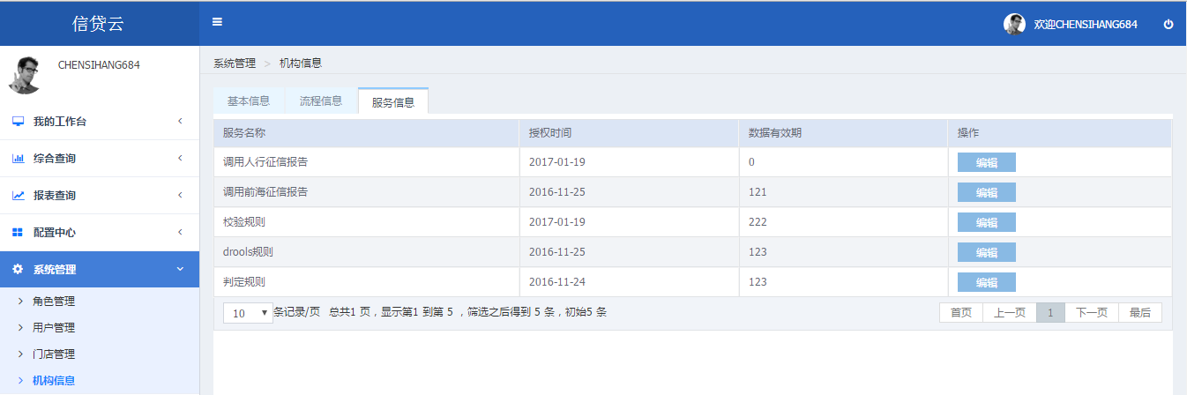

### 服务节点外部数据调用配置

* RMP—>配置中心—>规则配置，判定规则，规则编辑弹窗，【执行类别】下拉框中展示该机构已授权信用盒子数据务信息
* 数据服务选择弹窗中【调用规则】下拉框中需展示该机构已授权信用盒子数据接口服务信息，以便用户在服务节点进行服务调用配置
* 以服务为维度展示，一个服务一条记录

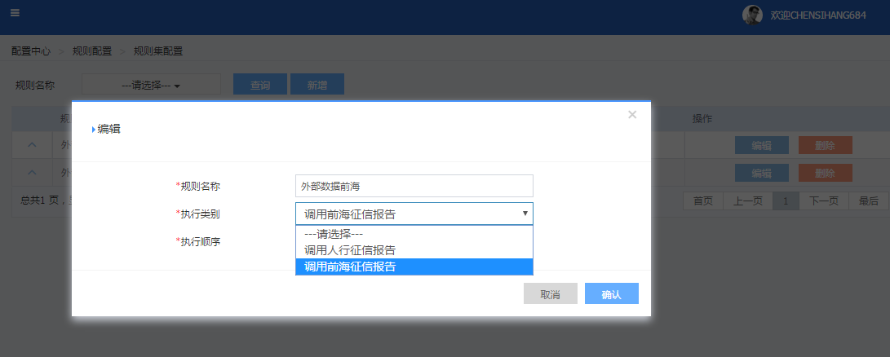

* 规则配置完毕后用户可在配置中心—>产品流程配置—>服务配置中对具体服务节点进行规则配置调用
* 一期产险需求需新建三个服务节点流程，各个节点数据服务调用如下

### 系统流程分析



数据调用节点3

数据调用节点2

数据调用节点1

一期需按上图将三个服务节点调通，其他流程一期暂不考虑

数据调用节点2

数据调用节点3

#### 数据调用顺序

|  |  |  |  |
| --- | --- | --- | --- |
| **数据原始供应商** | **接口描述** | **服务详情** | **调用服务节点** |
| 同盾/001 | 同盾 | 规则引擎接口 | 1 |
| 命中规则详情接口 | 1 |
| 百融/003 | 百融 | 百融评分（线上线下评分） | 1 |
| 特殊名单核查 | 1 |
| 多次申请核查 | 1 |
| 用户信用评估——稳定性评估 | 1 |
| 手机三要素(手机实名认证) | 1 |
| 手机在网时长v2 | 1 |
| 手机在网状态v2 | 1 |
| 银行卡鉴权 | 2 |
| 银行卡评分 | 3 |
| 前海/004 | 前海征信 | MSC8005-可度分数据-好信分 | 1 |
| MSC8036-风险度提示-黑名单 | 1 |
| MSC8037-常贷客数据V1.0 | 1 |
| MSC8247-欺诈指数分析结果查询V1 1 | 1 |

数据落库RMP（需曹迪提供存储规则）

*平安分期对接RMP系统*

平安分期工单信息接口字段

|  |  |
| --- | --- |
| 平安分期工单号 |  |
| 业务类型 |  |
| 姓名 |  |
| 证件号码 |  |
| 证件类别 |  |
| 性别 |  |
| 年龄 |  |
| 原手机号 |  |
| 合约机号码 |  |
| 居住地址 |  |
| 紧急联系人姓名 |  |
| 紧急联系人手机号 |  |
| 与紧急联系人关系 |  |
| 运营商SERV_ID |  |
| 业务模式 |  |
| 运营商归属区域 |  |
| 运营商名称 |  |
| 进件渠道 |  |
| 受理渠道名称 |  |
| 供应商名称 |  |
| 签约时间 |  |
| 保单号 |  |
| 合约期数 |  |
| 合约起期 |  |
| 合约止期 |  |
| 客户经理姓名 |  |
| 客户经理手机 |  |
| 客户经理工号 |  |
| 手机机价 |  |
| 套餐名称 |  |
| 套餐月租 |  |
| 扣款卡号 |  |
| 扣款卡号归属银行 |  |

### 逻辑内容分析

*【分析需求中涉及的逻辑方案、公式、取数规则等】*

### 关联系统分析

*【分析是否对关联系统有影响，涉及哪些关联系统等】*

### 存量数据分析

*【分析是否对存量数据有影响，存量数据如何处理等】*

### 用户、角色、菜单、权限分析

*【分析哪些用户、哪些角色使用，是否需要新增，是否需要菜单授权等】*